Педагог-психолог Д.Н. Малова

«Как бороться с детским страхом воды.
От рождения до 3-х лет»

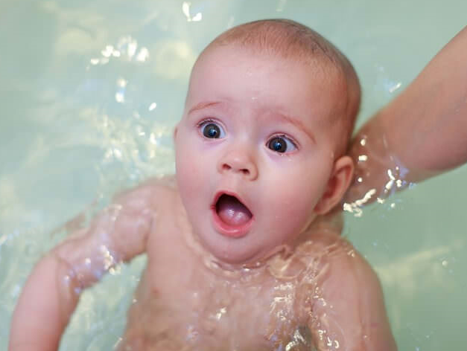
В возрасте от 0 до 3 лет ребёнок активно познает окружающую действительность. Но при столкновении с новыми объектами, которые его окружают, он одновременно может испытывать волнение и тревогу. Дети достаточно быстро преодолевают негативные эмоциональные переживания при правильной поддержке со стороны родителей и их адекватной реакции. Но так случается не всегда.

Страх воды (море, озеро, купание в ванной и т.п.)

Страх воды у детей может проявляться в очень разнообразном поведении, и в разных реакциях. Например, дети могут бояться мытья головы (попадания воды в глаза, уши, нос, на лицо), в то время как прекрасно плещутся в ванне. Другие дети могут бояться душа (тут может еще добавляться страх громких звуков), но при этом также прекрасно чувствовать себя просто в ванне. Может быть страх мочалки, мыла, шампуня, пены и т.п., и это, скорее всего, связано со страхом незнакомых объектов (описание данного страха можно найти в предыдущей статье). Ребенок может купаться в спокойной ванне, но бояться, например, если вы начнете брызгаться или пускать волны.
Данные реакции могут быть сопряжены со страхом воды, и данное поведение будет проявляться только в ванне, в водоемах, в бассейне, так как в воде происходит сильное смещение в восприятии собственного тела. Появляется ощущение невесомости, которое не дает нам уверенно стоять на ногах и чувствовать себя в безопасности. Помимо прочего, страх воды у детей может быть результатом того, что родители также боятся воды.

Как же помочь ребенку правильно преодолеть страх воды:
признать страх ребенка;
- не пытаться его преодолеть насильственным путем, уговорами, обманными путями и манипуляциями. Например, ребенок боится попадания воды в глаза. Найдите возможность закрыть ему глаза при мытье головы. Скажите: «Я знаю, что тебе страшно, что вода попадет на лицо (глазки, ушки и т.п.), давай попробуем закрыть глаза полотенцем»;
- хорошо, если кто-то вам будет помогать мыть голову ребенку, тогда будет возможность одному родителю закрывать ту область лица, которая важна для ребенка. Другой родитель в это время будет мыть голову. Мыть голову в этих случая стоит очень аккуратно, не торопясь, делая перерывы и интересуясь самочувствием ребенка. Можно спрашивать: «Все нормально? Когда я так делаю тебе приятно или неприятно?»;
- наберитесь терпения, не торопитесь помыть и ополоснуть голову ребенку (это только усилит страх). А наоборот, идите потихоньку. Намочили (намылили) кусочек головы и сделали перерыв. Можно предложить ребенку потрогать шампунь в ваших руках. Не сразу превращая его в пену. Налить себе его на руку и показать ребенку. Сказать, что это шампунь, и предложить ему его потрогать. Потом показать, как он мылится в руке, и предложить намылить его в вашей руке. Можно предложить ему помыть вам часть волос (прядь), затем смыть ее душем (или из ковшика). Затем постепенно перенести эти же действия на его голову. Помочь ему собственной ручкой намылить часть головы.

Когда ребенок боится душа, можно приготовить тазик с водой и за 2-3 дня до того, как вы решитесь поменять тактику, просто выбрать время и поиграть с водой в этом тазике (вне контекста принятия душа). Показать, как льется вода из ковшика в тазик. Пусть ребенок привыкнет к этим объектам и поиграет с ними. Все действия, которые вы предпринимаете, должны быть вами озвучены: «Давай я полью тебе водичку на руки. Смотри, какая бежит струйка, потрогай ее», «Тебе приятно, когда струйка бежит по ручкам?», «А давай я теперь полью ее на плечико? На правое плечико и на левое плечико», «А теперь давай полью водичку на спину». Все это должно произноситься спокойным голосом и сопровождаться доброжелательным настроением и плавными движениями.

Если ребенку не нравится мочалка (он ее боится), можно купить другую и желательно совсем не похожую на предыдущую, которая пугала. Хорошо, если она будет другого цвета и из другого материала. Предложите ребенку взаимодействовать с ней за пределами ванной комнаты. Она может стать игрушкой или быть использована как элемент ролевых игр. Например, выступать кроваткой для пупсика (куклы) и т.п. Если ребенок не воспринял ее, не настаивайте. Тогда сделайте мочалку сами из какой-нибудь свернутой ткани и также введите ее в детскую игру.
Затем, когда ребенок привыкнет, можно взять эту мочалку, любимую игрушку в душ и помыть пупсика, куклу. Затем постепенно и поэтапно переходите к мытью тела ребенка и только потом головы. Есть приспособления (специальные козырьки) для мытья головы. Только при их использовании надо помнить, что прежде чем вы их возьмете с собой в душ, ребенок должен к ним привыкнуть. Иначе это может стать новым объектом страха.

При страхах водоемов можно порекомендовать родителям не торопить детей входить в воду. Говоря детям: «Смотри, как другие малыши здорово плещутся», родители вызывают в детях чувство неуверенности в себе (ощущение, что они не такие, как другие дети). И это порождает еще больший страх, потому что лучше бояться, чем стыдиться. Здесь также не стоит действовать вероломно и стремительно. Наберитесь терпения и позвольте малышу поиграть в песке. Затем предложите ему набрать водички в ведерко (тазик) и т.п. Затем можно предложить ребенку вместе сходить за водой (набрать в ведерко).
Быть может ваш ребенок согласится, но дойдя до воды передумает. Не сердитесь и не уговаривайте его. А скажите ему, что все нормально, он может постоять там, где ему комфортно, и сами зайдите в воду и наберите воды. Так может происходить несколько раз, и в какой-то момент, если вы не будете давить и настаивать, а также торопить ребенка, он захочет набрать воды сам. В это время важно быть рядом и помочь ему в этом. Можно просто подержать его за руку. Так, раз за разом, можно справиться со страхом открытых водоемов.

